菁寮國小本土語言教學成果-母語日每週一句教學
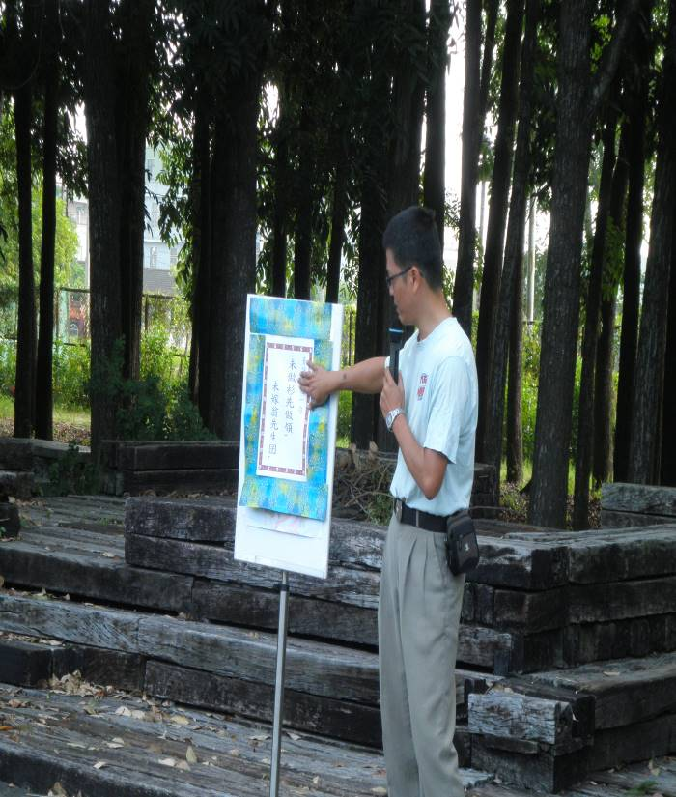 | 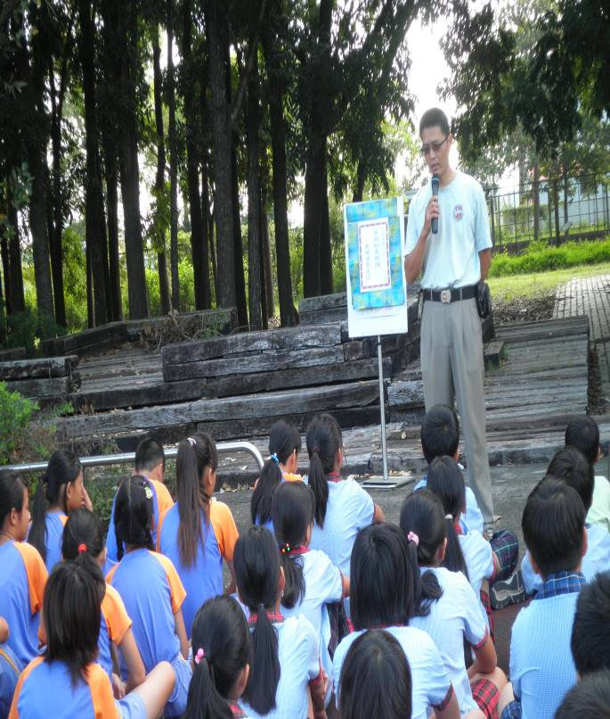
母語日導護老師臺語俗諺每週一句教學 | 母語日導護老師臺語俗諺每週一句教學
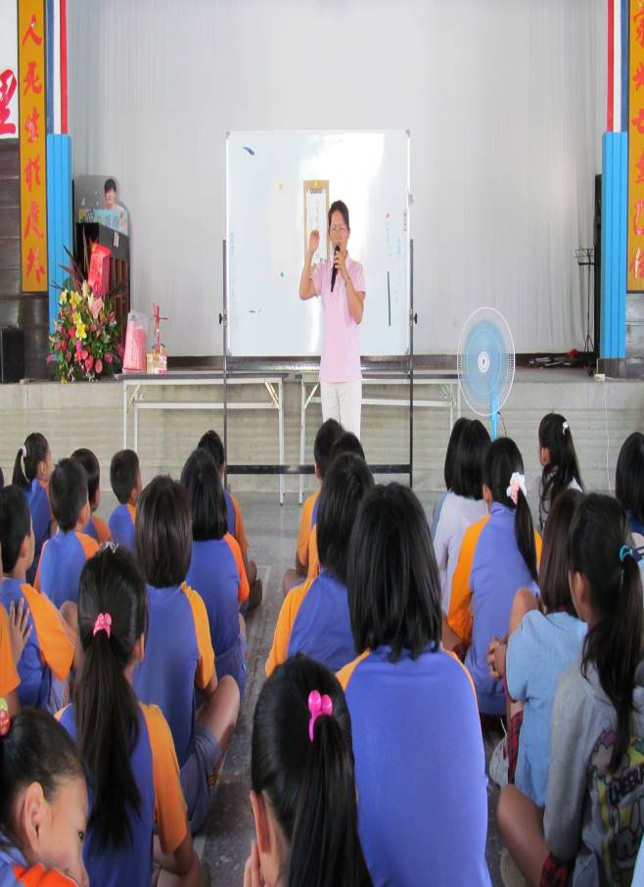 | 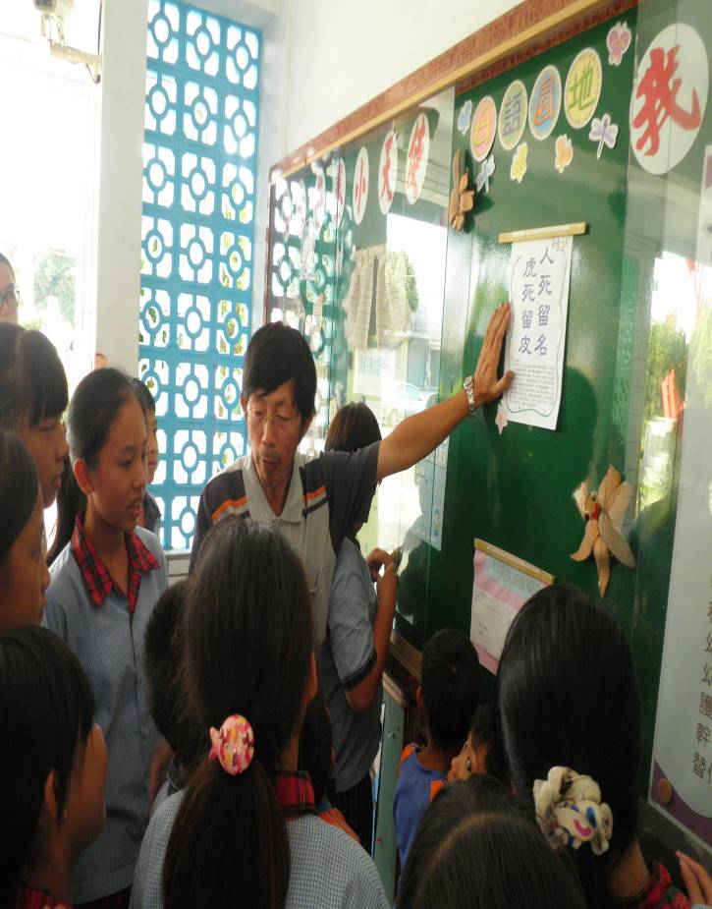
母語日導護老師臺語俗諺每週一句教學 | 各班老師加強臺語俗諺每週一句教學
菁寮國小本土語言教學成果- 本土語言融入各領域教學
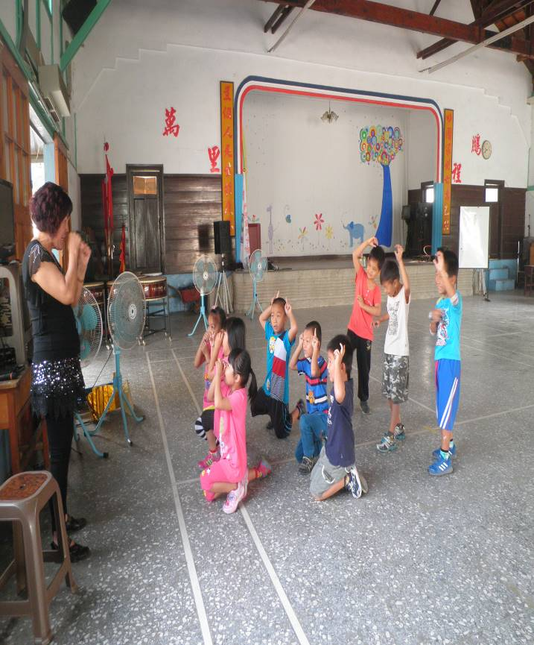 | 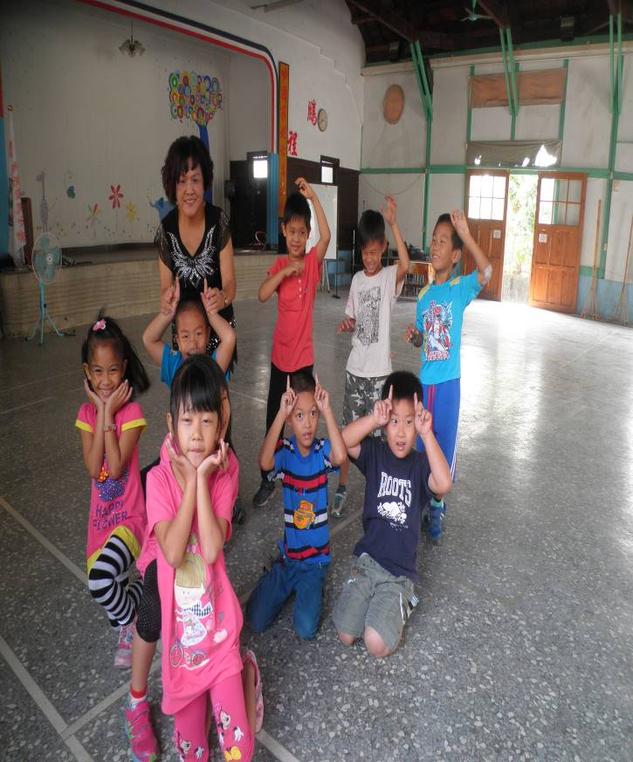
台語「十二生肖」律動表演 | 台語「十二生肖」律動表演
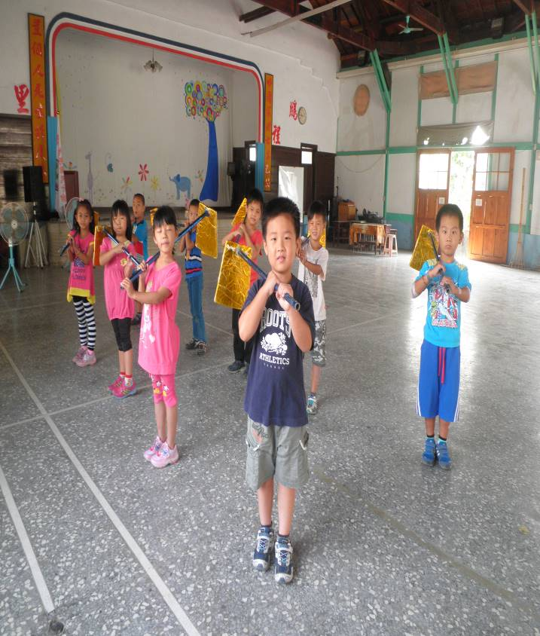 | 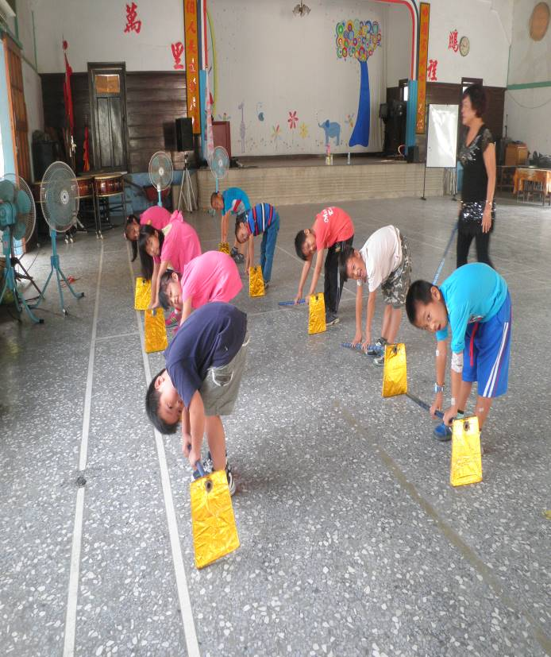
台語「阿爸牽水牛」律動表演 | 台語「阿爸牽水牛」律動表演
菁寮國小本土語言教學成果- 本土語言融入各領域教學
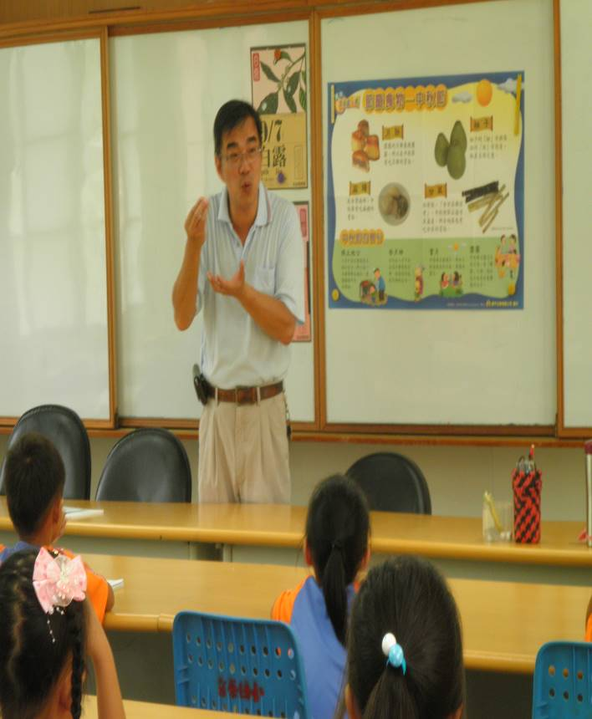 | 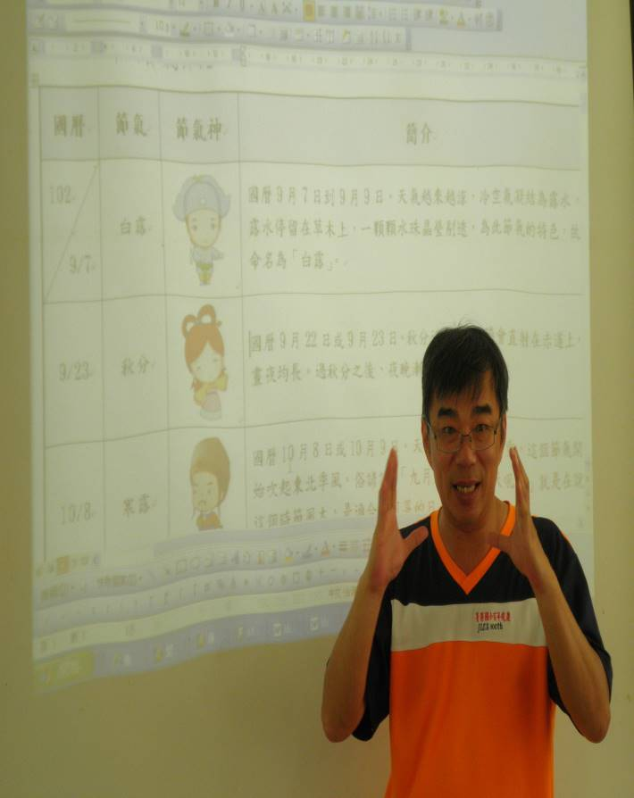
老師上課配合節氣、節令教學 | 老師上課配合節氣、節令教學
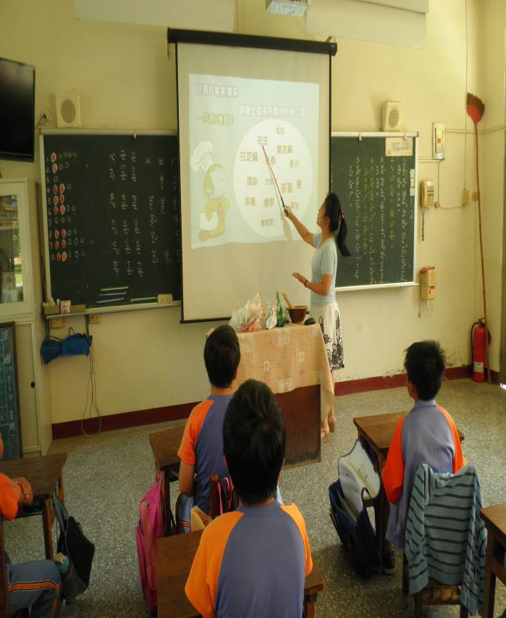 | 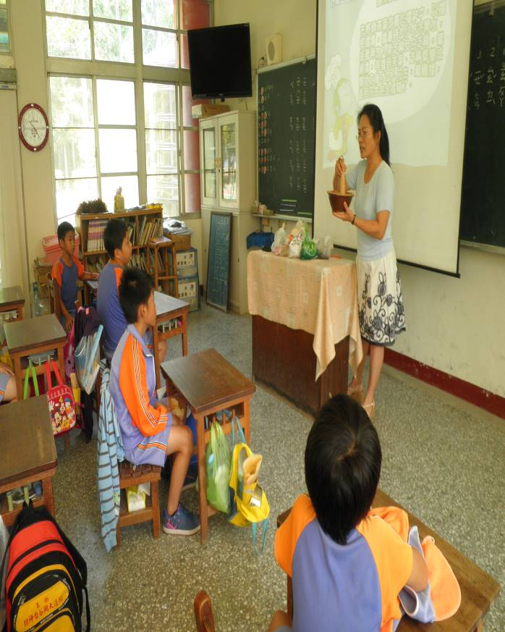
生活課程老師介紹客家擂茶文化美食 | 生活課程老師介紹擂茶文化美食的材料
菁寮國小本土語言教學成果-本土語言融入各領域教學

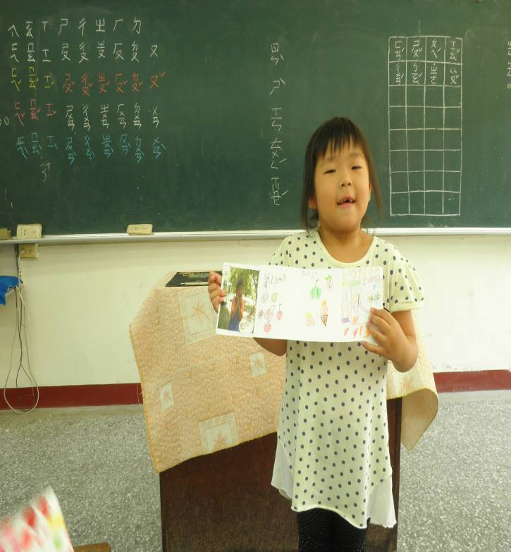 | 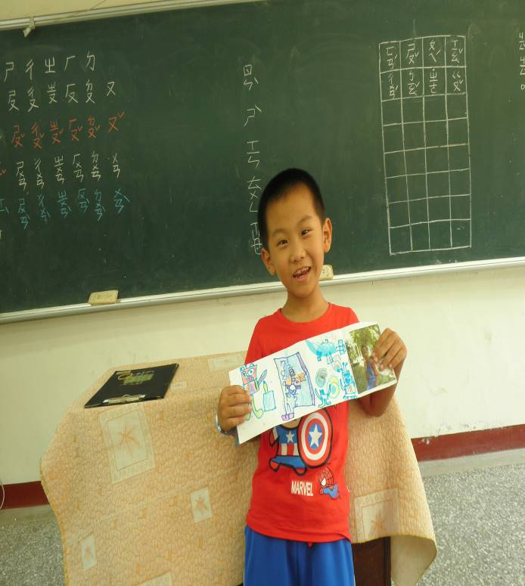
綜合活動課小朋友用臺語自我介紹 | 綜合活動課小朋友用臺語自我介紹
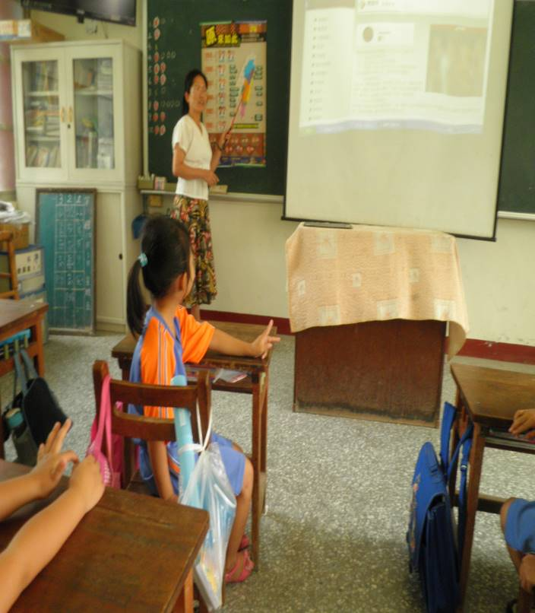 | 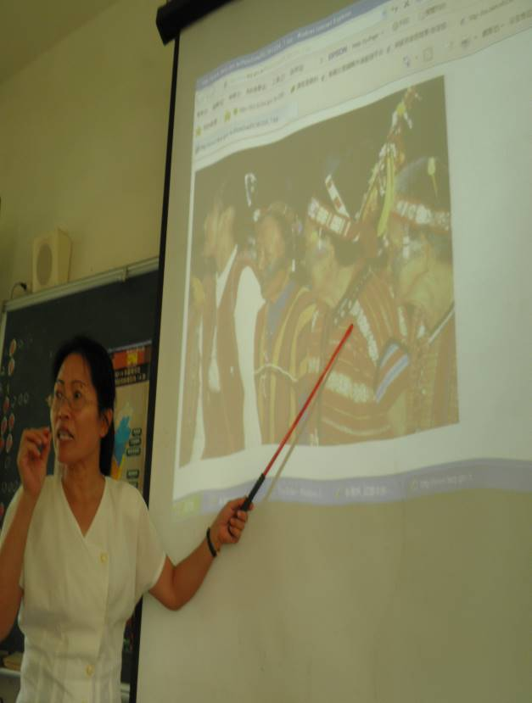
因班上有一位泰雅族學生老師特地介紹泰雅族文化 | 老師介紹泰雅族文化
菁寮國小本土語言教學成果-本土語言融入各領域教學
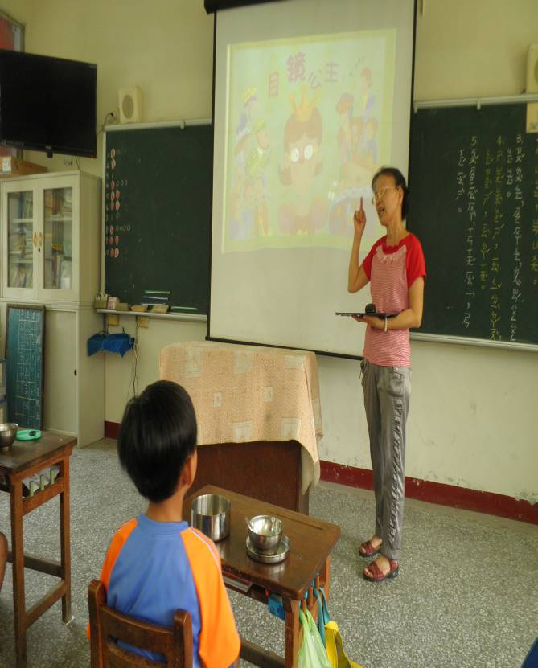 | 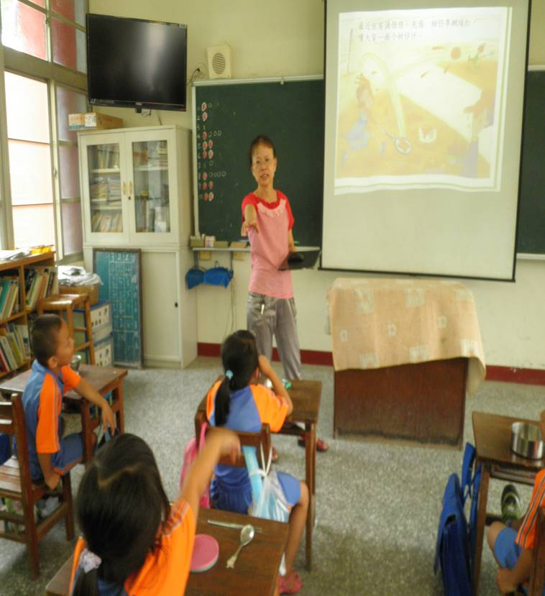
閱讀課融入臺語繪本教學-目鏡公主 | 閱讀課融入臺語繪本教學-目鏡公主
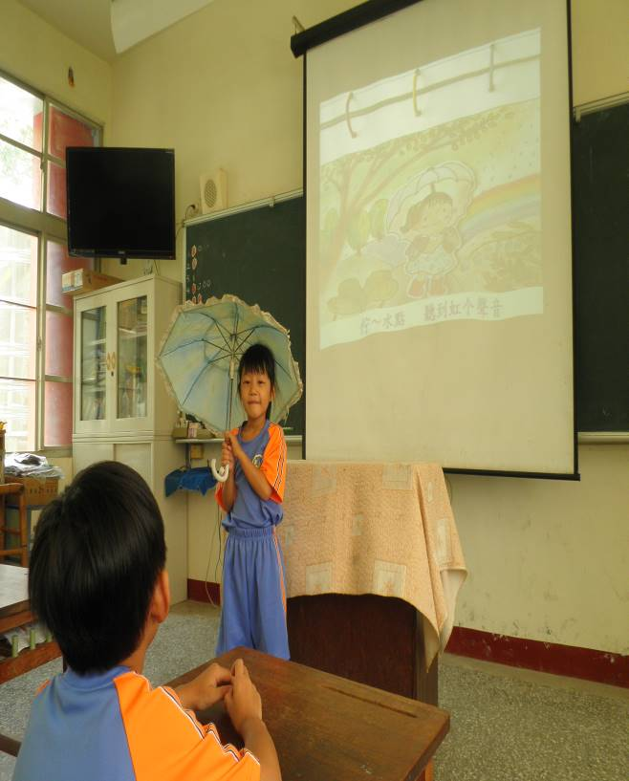 | 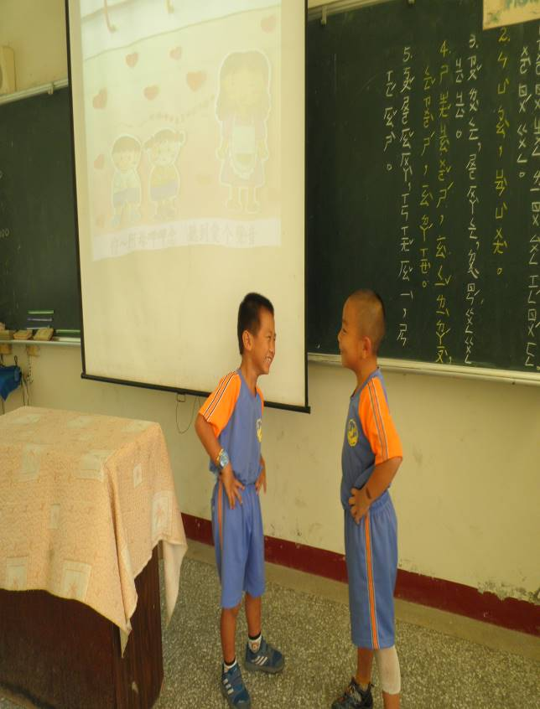
臺語繪本教學-小朋友講臺語角色扮演 | 臺語繪本教學-小朋友講臺語角色扮演

菁寮國小本土語言教學成果-本土語言融入各領域教學
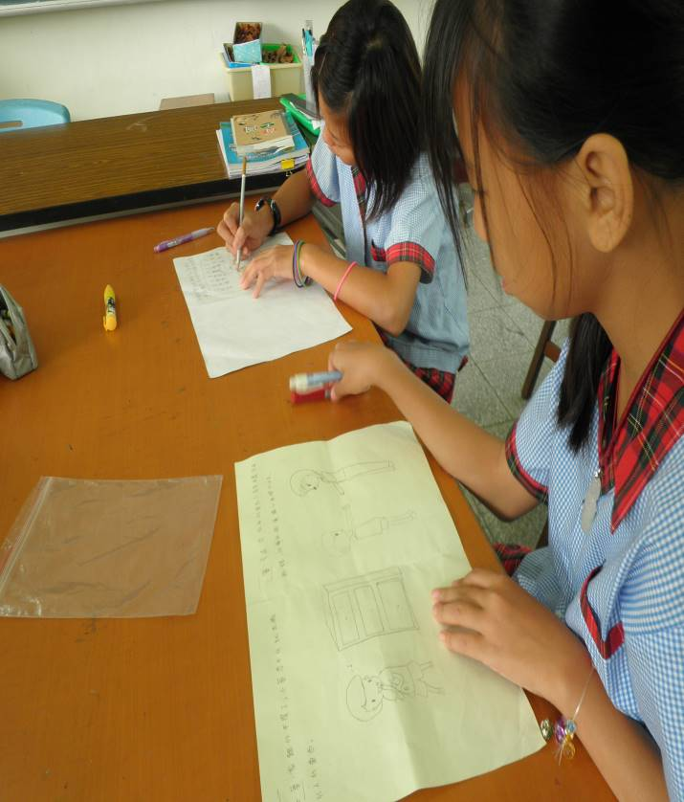 | 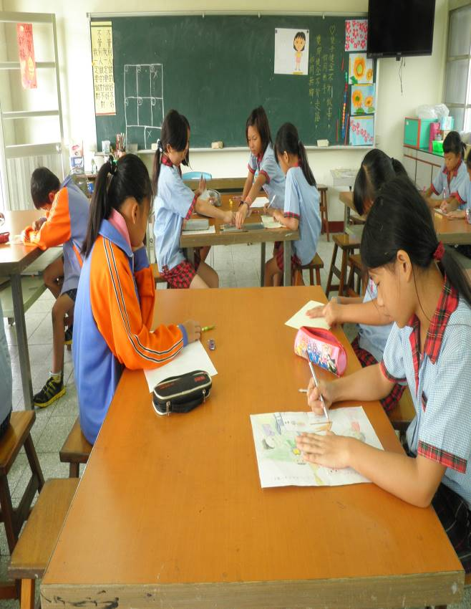
臺語魔法一頁書創作融入視覺藝術領域 | 臺語魔法一頁書創作融入視覺藝術領域
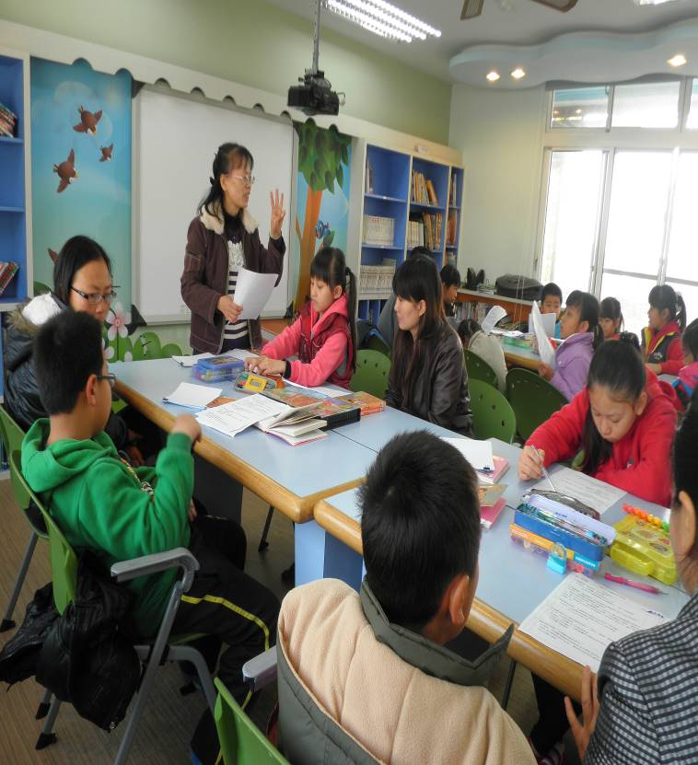 | 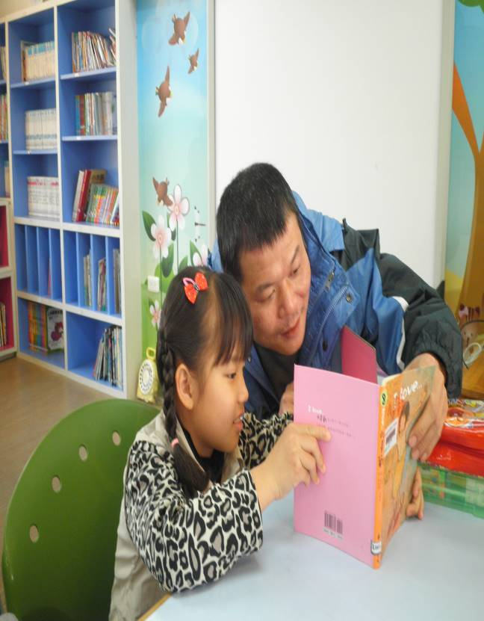
親子共讀繪本及創作 | 親子共讀繪本

菁寮國小本土語言教學成果- 創意進場台語版宣導
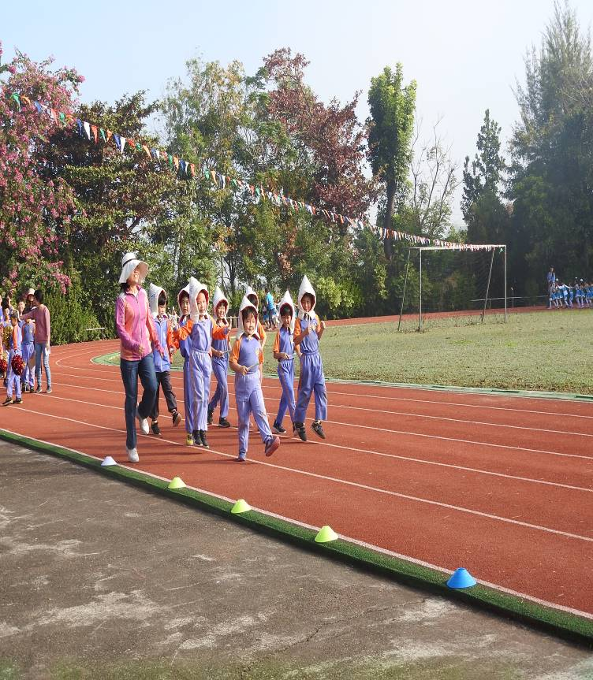 | 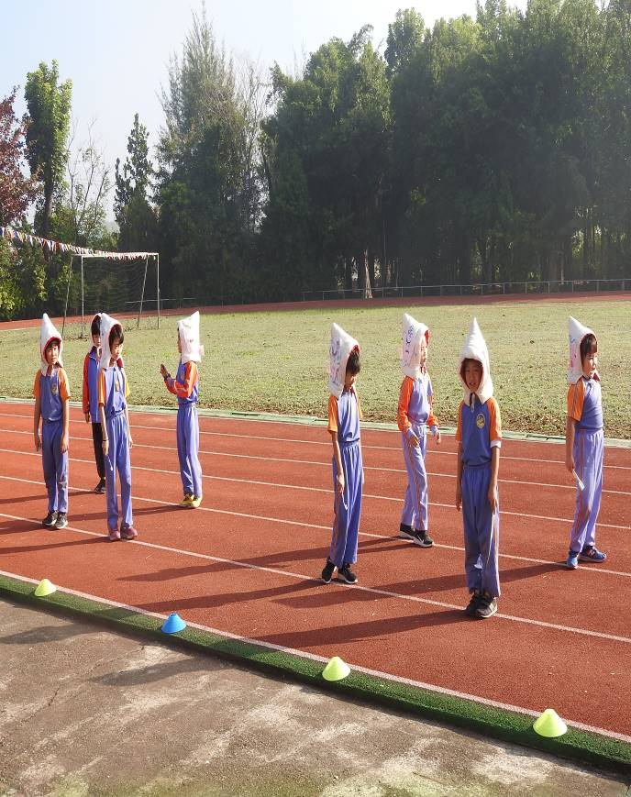
創意進場台語版潔牙宣導 | 創意進場台語版潔牙宣導
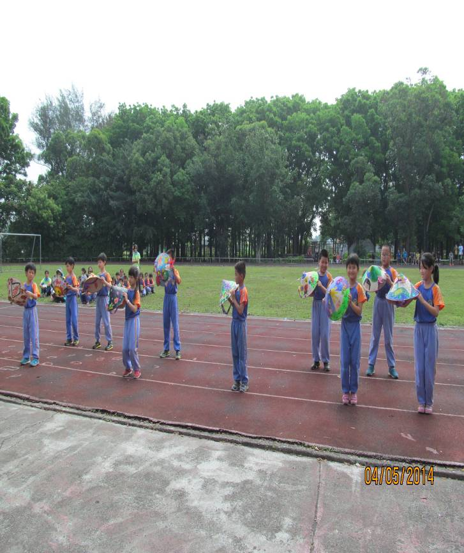 | 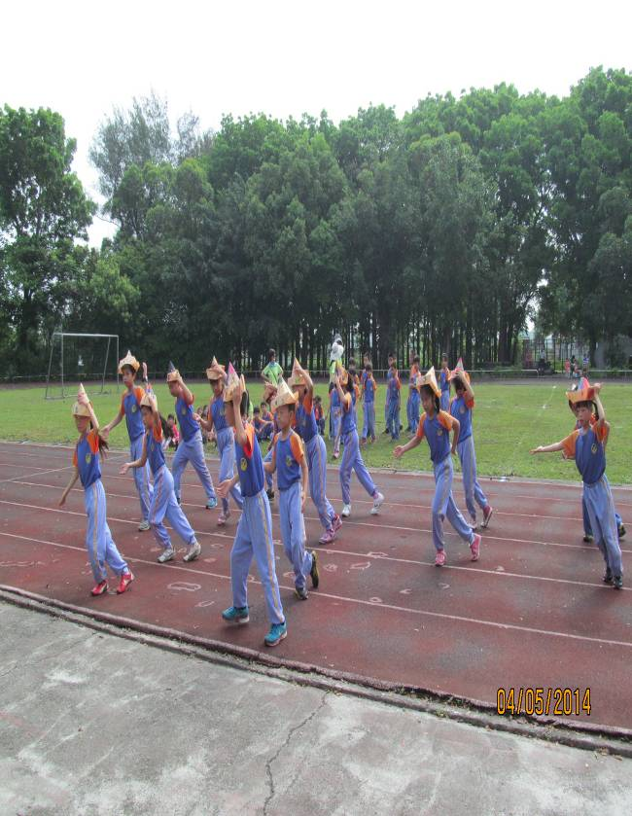
創意進場-客家語採茶歌 | 創意進場-客家語採茶歌
菁寮國小本土語言教學成果- 創意進場台語版健康五蔬果宣導
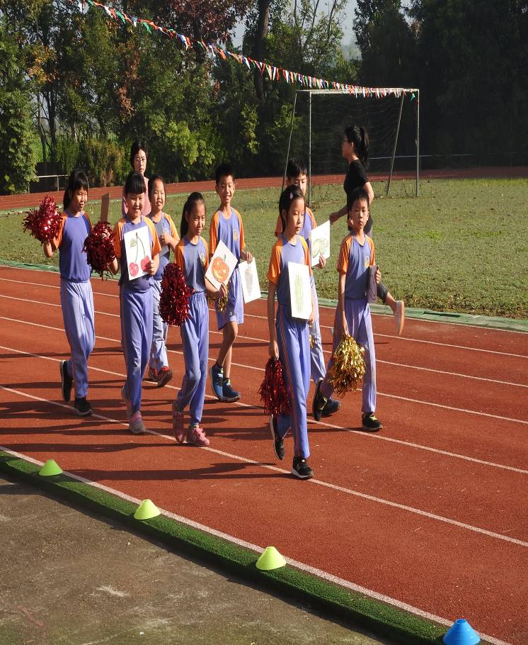 | 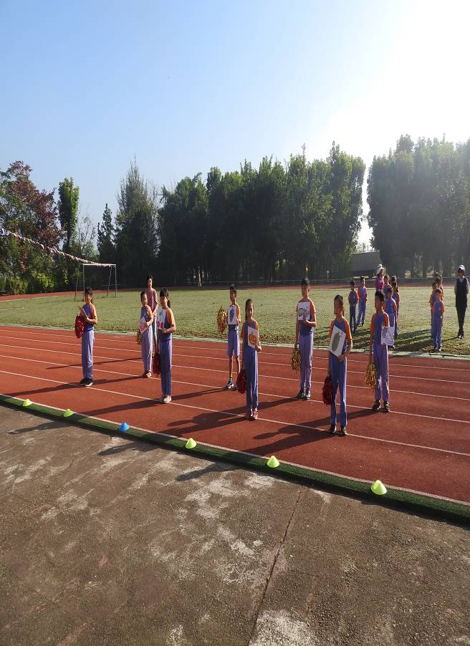
創意進場台語版健康五蔬果宣導 | 創意進場台語版健康五蔬果宣導
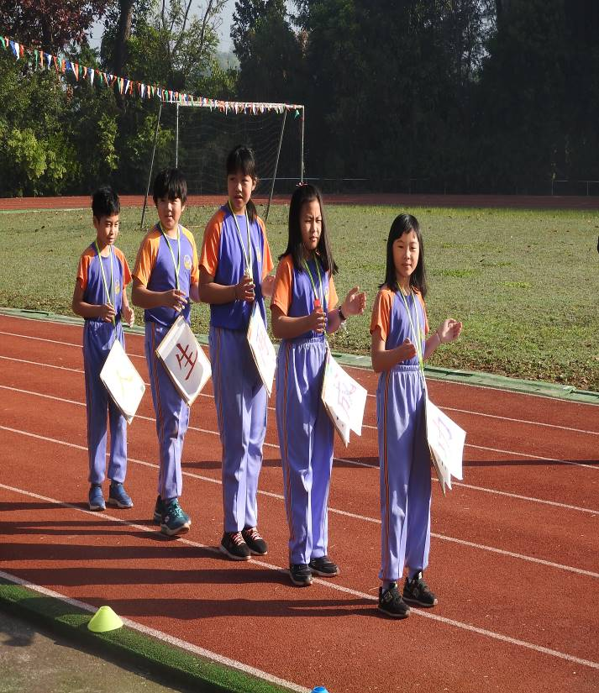 | 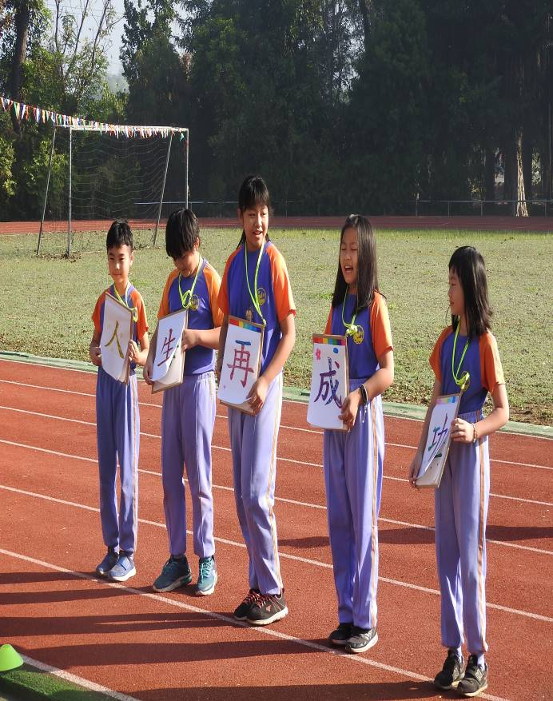
創意進場台語版體重控制宣導 | 創意進場台語版體重控制宣導

菁寮國小本土語言教學成果- 稻米小學堂種稻體驗
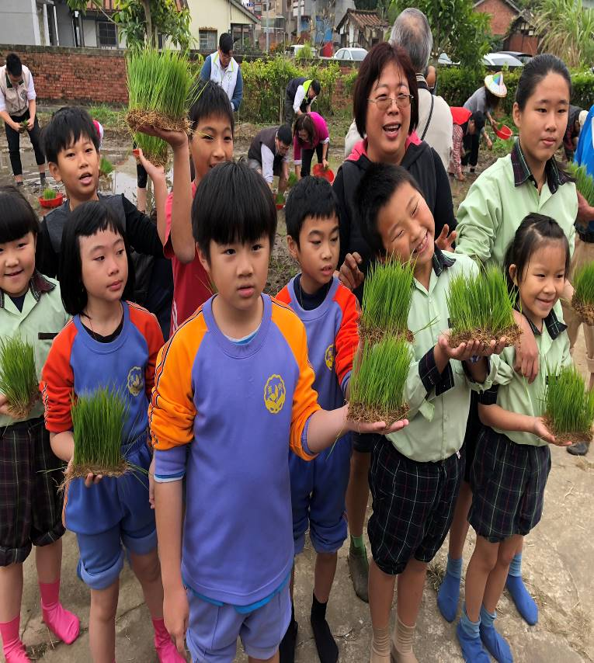 | 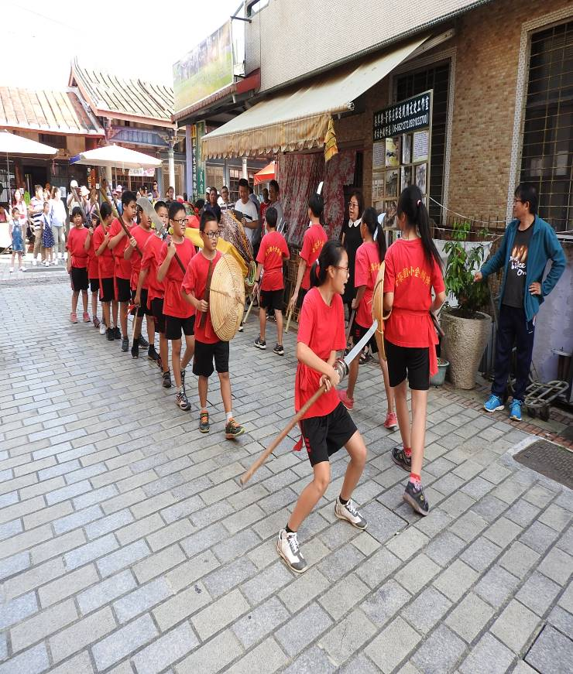
小朋友體驗以前人用大鍋煮水餃請人客 | 金獅陣到社區表演
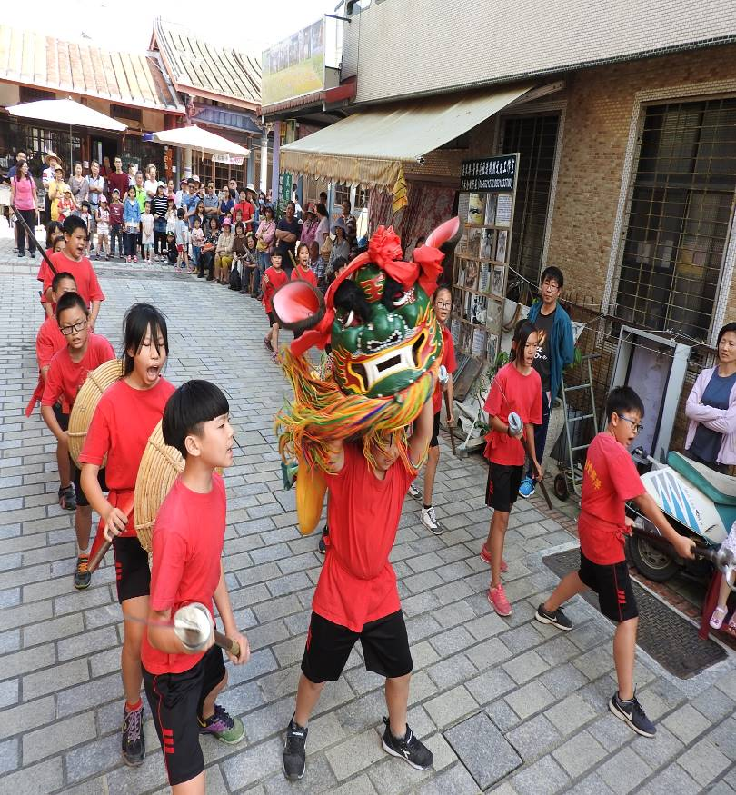 | 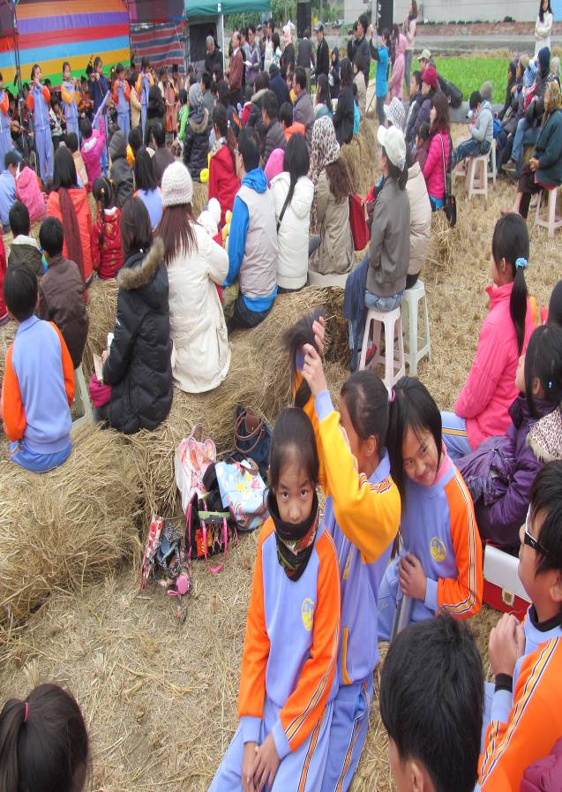
與文元國小合伴稻香音樂會 | 坐在草堆上聞著稻香伴著音樂

